Backend

* [Bevezetés a kliens- és szerveroldali webalkalmazások készítésébe](http://webprogramozas.inf.elte.hu/tananyag/wf2/lecke12_lap1.html)

A feladat a tanár adatok leírását adja. A kódok megértését segítheti, hogy a kódban megtalálja a Student diák adatok esetén a helyes és működő kódokat.

# Tanár adatok elérése a meglévő projektben

## Tanár model

Vizsgáljuk meg a Datas/Entities mappában lévő Student osztályt!

A Datas/Entities mappába létrehozzuk az új modelt, a Teacher osztályt!

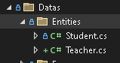

* [What Is GUID In C# (c-sharpcorner.com)](https://www.c-sharpcorner.com/article/what-is-guid-in-c-sharp/)
* [Working With Guid in C# - Code Maze (code-maze.com)](https://code-maze.com/csharp-guid-class/)

A Teacher osztály kódja:

public class Teacher

{

public Teacher()

{

Id = Guid.NewGuid();

FirstName = string.Empty;

LastName = string.Empty;

BirthsDay = new DateTime();

IsWoomen = false;

IsHeadTeacher = false;

}

public Teacher(string firstName, string lastName, DateTime birthsDay, bool isWoomen, bool isHeadTeacher)

{

Id = Guid.NewGuid();

FirstName = firstName;

LastName = lastName;

BirthsDay = birthsDay;

IsWoomen = isWoomen;

IsHeadTeacher = isHeadTeacher;

}

public Teacher(Guid id, string firstName, string lastName, DateTime birthsDay, bool isWoomen, bool isHeadTeacher)

{

Id = id;

FirstName = firstName;

LastName = lastName;

BirthsDay = birthsDay;

IsWoomen = isWoomen;

IsHeadTeacher = isHeadTeacher;

}

public Guid Id { get; set; }

public string FirstName { get; set; }

public string LastName { get; set; }

public DateTime BirthsDay { get; set; }

public bool IsWoomen { get; set; }

public bool IsHeadTeacher { get; set; }

public override string ToString()

{

return $"{LastName} {FirstName}";

}

## Kréta adatbázis kontextus

A KretaContext adatmodel leképező osztályba felvesszük a tanár adatokat leképező halmazt.

* [DbContext in Entity Framework Core (entityframeworktutorial.net)](https://www.entityframeworktutorial.net/efcore/entity-framework-core-dbcontext.aspx)
* [In-memory Database Provider - EF Core | Microsoft Learn](https://learn.microsoft.com/en-us/ef/core/providers/in-memory/?tabs=dotnet-core-cli)
* [Using MySQL With Entity Framework (c-sharpcorner.com)](https://www.c-sharpcorner.com/UploadFile/8af3e0/using-mysql-with-entity-framework/)

public class KretaContext : DbContext

{

public DbSet<Student> Students { get; set; }

**public DbSet<Teacher> Teachers { get; set; }**

### Repository réteg

* [interface – C# referencia - C# | Microsoft Learn](https://learn.microsoft.com/hu-hu/dotnet/csharp/language-reference/keywords/interface)
* [Interfészek | C# Tutorial.hu (csharptutorial.hu)](https://csharptutorial.hu/docs/hellovilag-hellocsharp/5-osztalyok-objektumok/interfeszek/)
* [C# Interface (w3schools.com)](https://www.w3schools.com/cs/cs_interface.php)

A repository réteg összeköttetést valósít meg az adatmodell és a felsőbb rétegek között. Az adatokat szolgáltatja az adatbázisból, módosítja, töröli vagy új adatok felvitelére is használhatjuk!

A réteg service-ként dependency injection-nel kerül a kódba, ehhez használni kell az interfaceket! Vizsgáljuk meg az IStudentRepo interfacet!

Létrehozzuk a ITeacherRepo interfacet és a TeacherRepo osztályt!

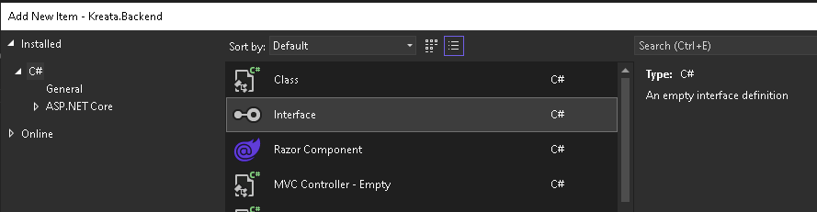

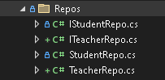

Az ITeacher interface-ben deklaráljuk, hogy a TeacherRepo milyen interfaceket biztosít a külvilág felé. Azaz megadjuk a külső objektumok milyen metódusokon keresztül tudnak kommunikálni a repository réteggel.

public interface ITeacherRepo

{

Task<List<Teacher>> GetAll();

Task<Teacher?> GetBy(Guid id);

}

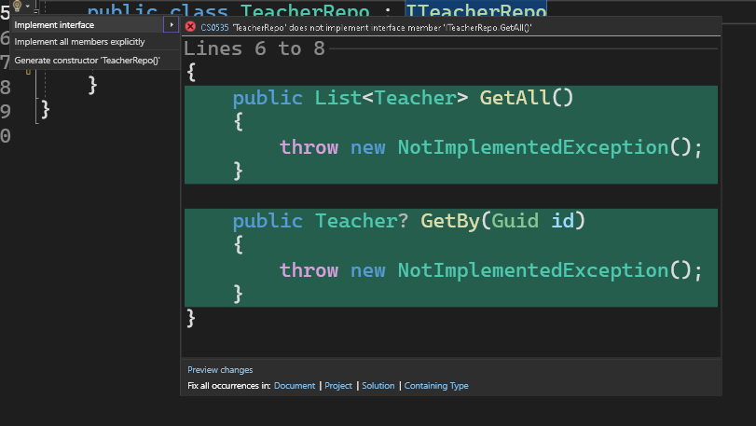A TeacherRepo osztály ettől az interfac-től öröklődik! Implementáljuk az interfacet!

public class TeacherRepo : ITeacherRepo

{

}

Implementálás után:

public class TeacherRepo : ITeacherRepo

{

**public** async Task<List<Teacher>> **GetAll()**

**{**

**throw new NotImplementedException();**

**}**

**public** async Task<Teacher?> **GetBy(Guid id)**

**{**

**throw new NotImplementedException();**

**}**

}

A repository a KretaInMemoryContext által kezel Set-eken keresztül éri el az adatbázist, ezért injektálunk (dependency injection) ebbe az osztályba egy KretaContext osztályt!

private readonly **KretaInMemoryContext** _dbContext;

public TeacherRepo(KretaInMemoryContext dbContext)

{

_dbContext = dbContext;

}

A metódusokban, amelyekben jelenleg nincs kód, írjuk meg a szükséges kódokat. Kezdjünk a GetAll metódussal amely az összes tanár adatát adja vissza:

public async Task<List<Teacher>> GetAll()

{

return await _dbContext.Teachers.ToListAsync();

}

A GetBy metódus az id-vel azonos tanár adatait adja vissza, vagy null értékkel tér vissza, ha nem talál.

public async Task<Teacher?> GetBy(Guid id)

{

return await _dbContext.Teachers.FirstOrDefaultAsync(s => s.Id == id);

}

## Dependency Injection

A KretaBackendExtensions fájlba a ConfigureRepo metódusba lehetővé tesszük a TeacherRepo osztály injektálását:

public static void ConfigureRepos(this IServiceCollection services)

{

services.AddScoped<IStudentRepo, StudentRepo>();

services.AddScoped<ITeacherRepo, TeacherRepo>();

}

## Controller elkészítése

Vizsgáljuk meg a StudentControllert!

Annotációkat használunk, hogy bizonyos kódokat ne keljen megírni! Pl. [ApiController]

* [ASP.NET Core webes API-vezérlők - Training | Microsoft Learn](https://learn.microsoft.com/hu-hu/training/modules/build-web-api-aspnet-core/4-aspnet-controllers)
* [Webes API létrehozása ASP.NET Core vezérlőkkel - Training | Microsoft Learn](https://learn.microsoft.com/hu-hu/training/modules/build-web-api-aspnet-core/)
* [2.1 Az API-okról röviden - YouTube](https://www.youtube.com/watch?v=WfZVWAIqscY)
* [Web API Tutorials .Net Core 7 C# - YouTube](https://www.youtube.com/playlist?list=PL3ewn8T-zRWgO-GAdXjVRh-6thRog6ddg)

[ApiController]

[Route("api/[controller]")]

public class StudentController : ControllerBase

{

private IStudentRepo _studentRepo;

public StudentController(IStudentRepo studentRepo)

{

_studentRepo = studentRepo;

}

[HttpGet]

public async Task<IActionResult> SelectAllRecordToListAsync()

{

List<Student>? users = new();

if (_studentRepo != null)

{

users = await _studentRepo.GetAll();

return Ok(users);

}

return BadRequest("Az adatok elérhetetlenek!");

}

[HttpGet("{id}")]

public async Task<IActionResult> GetBy(Guid id)

{

Student? entity = new();

if (_studentRepo is not null)

{

entity = await _studentRepo.GetBy(id);

if (entity!=null)

return Ok(entity);

}

return BadRequest("Az adatok elérhetetlenek!");

}

}

Készítsük el a Teacher controllert:

[ApiController]

[Route("api/[controller]")]

public class TeacherController : ControllerBase

{

private ITeacherRepo _teacherRepo;

public TeacherController(ITeacherRepo teacherRepo)

{

_teacherRepo = teacherRepo;

}

[HttpGet("{id}")]

public async Task<IActionResult> GetBy(Guid id)

{

Teacher? entity = new();

if (_teacherRepo is not null)

{

entity = await _teacherRepo.GetBy(id);

if (entity != null)

return Ok(entity);

}

return BadRequest("Az adatok elérhetetlenek!");

}

[HttpGet]

public async Task<IActionResult> SelectAllRecordToListAsync()

{

List<Teacher>? users = new();

if (_teacherRepo != null)

{

users = await _teacherRepo.GetAll();

return Ok(users);

}

return BadRequest("Az adatok elérhetetlenek!");

}

}

## Tesztelés

Vigyünk fel tesztadatokat! Ezt a Context/ModelBuilderExtension.cs fájlba tehetjük meg a diák adatokhoz hasonlóan.

A diák tesztadatok:

List<Student> students = new List<Student>

{

new Student

{

Id=Guid.NewGuid(),

FirstName="János",

LastName="Jegy",

BirthsDay=new DateTime(2022,10,10),

SchoolYear=9,

SchoolClass = SchoolClassType.ClassA,

EducationLevel="érettségi"

},

new Student

{

Id=Guid.NewGuid(),

FirstName="Szonja",

LastName="Stréber",

BirthsDay=new DateTime(2021,4,4),

SchoolYear=10,

SchoolClass = SchoolClassType.ClassB,

EducationLevel="érettségi"

}

};

// Students

modelBuilder.Entity<Student>().HasData(students);

## Backend indítása

A backend indítása után tesztelhetjük a kód működését!

Backend nyitó képernyő:

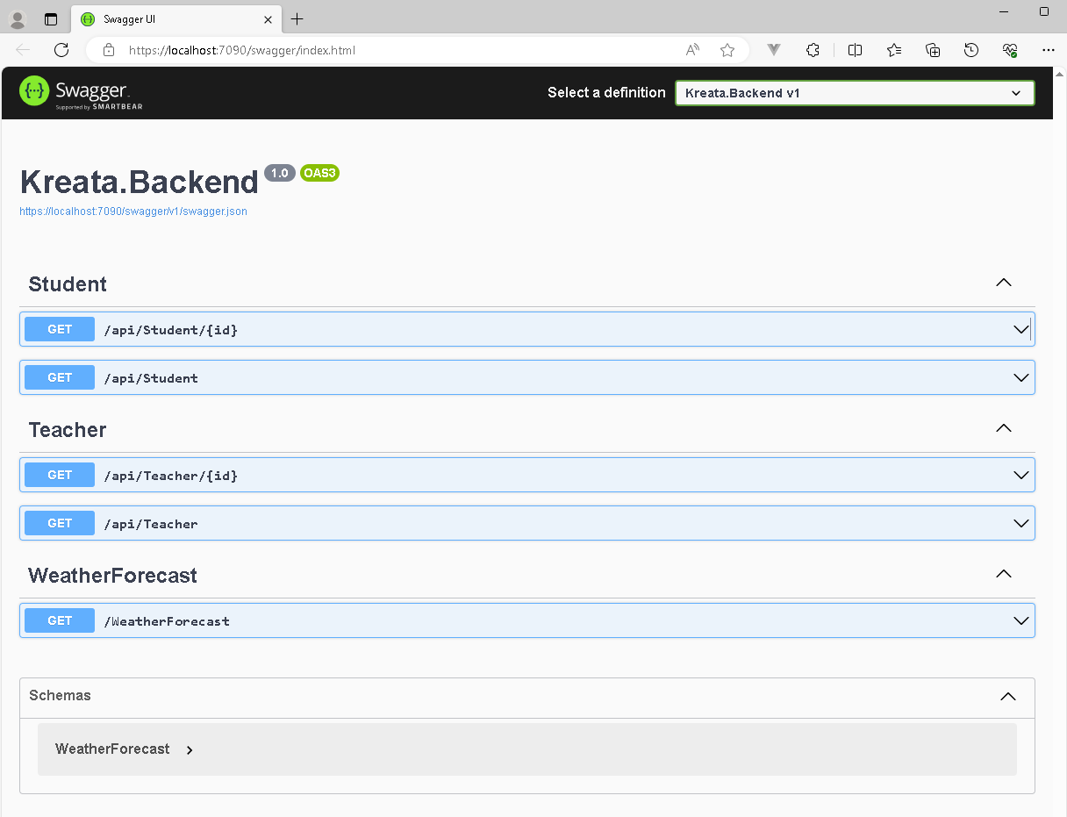

Összes tanár lekérése

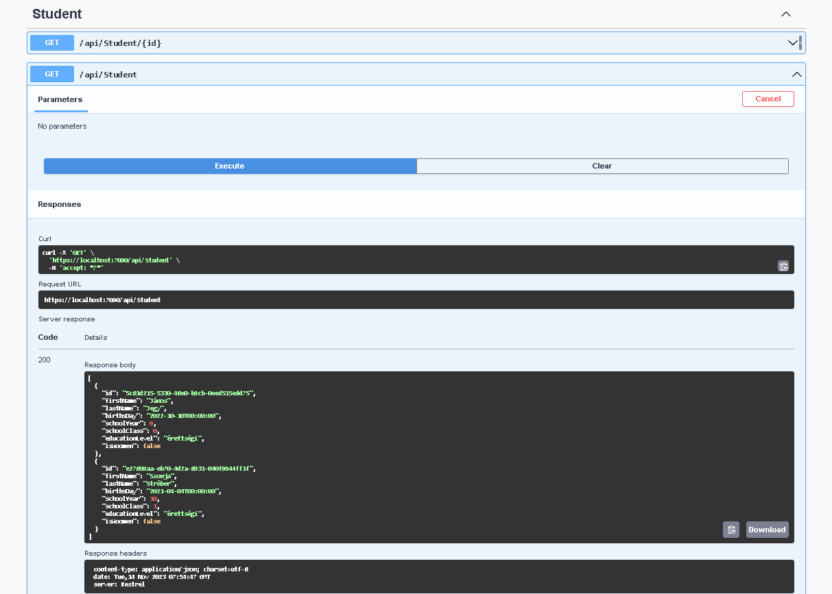

Az id megadása után egy adott tanár adatainak lekérdezése:

